École Antoine-Girouard



Trousse pédagogique de la semaine du 20 avril 2020

1re année

Ça va bien aller! cid:image002.jpg@01D60D10.20DB2940

Chers parents,

Voici la troisième mouture des trousses pédagogiques. Celles-ci vous permettent de maintenir les acquis de vos enfants en mettant à votre disposition des activités fournies par le ministère et les bonifications que les enseignantes et enseignants ont ajoutées à celles-ci.

Bien que tout à fait volontaire, nous souhaitons que cet outil hebdomadaire permettra à votre enfant de se garder actif intellectuellement et de sentir un certain lien avec sa classe.

Bonne semaine, Ça va bien allercid:image004.jpg@01D61237.EA13DD80

Sylvie Landry, directrice intérimaire et toute l’équipe de l’école Antoine-Girouard!

Français, langue d’enseignement

Grammaire

* Activité interactive *23-2 Le nom commun*

<https://mabiblio.pearsonerpi.com/fr/interactive/alphabetik-1/select/alpha1-t4-s14_lecon23-2>

* Activité interactive *25-1 Le nom propre*

<https://mabiblio.pearsonerpi.com/fr/interactive/alphabetik-1/select/alpha1-t4-s15_lecon25-1>

* Pour ceux qui ont besoin d’une petite révision pour savoir comment reconnaître un nom commun et un nom propre, vous pouvez visionner la vidéo 29 et la vidéo 30 sur le site suivant : <https://www.iplusinteractif.com/books/24/432/files/1246>

Lecture

* Lis 15 minutes par jour : pratique-toi à lire à voix haute avec l’aide de tes parents.
* Pour ceux qui souhaiteraient avoir des livres adaptés au niveau de leur enfant, nous vous suggérons les livrets de lecture de la collection *Rat de bibliothèque*. Chaque série correspond à un niveau de difficulté.
  + Mini-rats: <https://mabiblio.pearsonerpi.com/fr/collection/mini-rat>
  + Série rouge : <https://mabiblio.pearsonerpi.com/fr/collection/rat-rouge>
  + Série jaune : <https://mabiblio.pearsonerpi.com/fr/collection/rat-jaune>
  + Série bleue : <https://mabiblio.pearsonerpi.com/fr/collection/rat-bleu>
  + Série verte : <https://mabiblio.pearsonerpi.com/fr/collection/rat-vert>

Français, langue d’enseignement

Révision des mots de vocabulaire

<https://lessuperprofs.jimdofree.com/1re-ann%C3%A9e/>

Listes 7 et 8

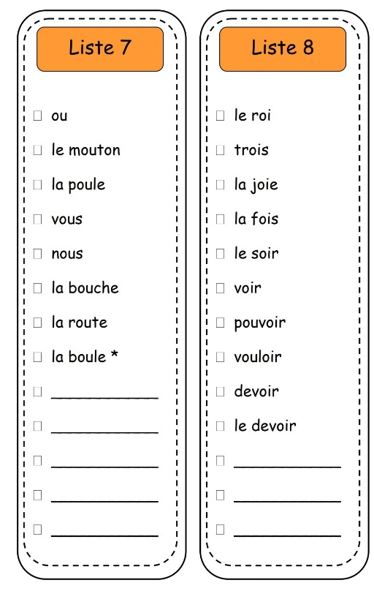

* On te propose de faire le mot fléché, mais il y a plusieurs autres jeux à imprimer!

<https://lessuperprofs.jimdofree.com/1re-ann%C3%A9e/jeux-%C3%A0-imprimer/>

* Tu peux composer 3 phrases avec ces mots.
* Amuse-toi à écrire ces mots de différentes façons : sur la tablette, sur un tableau effaçable, arc-en-ciel (une lettre de couleur différente), avec de la pâte à modeler!

Français, langue d’enseignement

L’histoire « Le loup qui voulait changer de couleur »

Consigne à l’élève

* Clique sur le lien pour écouter l’histoire [Le loup qui voulait changer de couleur](https://www.youtube.com/watch?v=CxYdi_ITBNk).
* Dans l’histoire, le loup change de couleur chaque jour. Quel jour trouves-tu que le changement de couleur est le plus drôle? Pourquoi?
* Imagine que le loup essaie de prendre une autre couleur. Que lui arrive-t-il? Dessine ce qui arrive au loup.

Matériel requis

* Une feuille et des crayons de couleur.
* Un ordinateur, une tablette ou un téléphone cellulaire pour écouter l’histoire.

|  |
| --- |
| Information aux parents  À propos de l’activité  Votre enfant s’exercera à :  Suivre une histoire racontée sur un écran;  Exercer son imagination.  Vous pourriez :  Écouter votre enfant vous raconter dans ses mots l’histoire qui lui a été lue;  Lui demander de vous expliquer son dessin. |

Anglais, langue seconde

Happiness Is Being With Friends!

Consigne à l’élève

* Visionne la vidéo de la première chanson et écoute attentivement les paroles. Visionne-la une deuxième fois et chante les paroles. Visionne-la une troisième fois, chante les paroles et imite les gestes.
* Visionne la vidéo de la deuxième chanson et écoute attentivement les paroles. Visionne-la une deuxième fois et chante les paroles. Visionne-la une troisième fois, chante les paroles et imite les gestes.
* Réfléchis à ta participation (ex. : As-tu chanté en anglais? As-tu fait les gestes? Est-ce que c’était facile pour toi de chanter cette chanson et de faire les gestes? Pourquoi?).

Matériel requis

* Clique [ici](https://www.youtube.com/watch?v=M6LoRZsHMSs) pour visionner la vidéo de la première chanson.
* Clique [ici](https://www.youtube.com/watch?v=lldmkrJXQ-E) pour visionner la vidéo de la deuxième chanson.
* Suggestions de lecture : [*Always*](http://portailjeunes.banq.qc.ca/p/ressources_electroniques/livres_numeriques/), de Alison McGhee, et [*A Cat and a Dog*](http://portailjeunes.banq.qc.ca/p/ressources_electroniques/livres_numeriques/), de Claire Masurel. Pour accéder aux livres, cliquez sur *TumbleBooks* et effectuez une recherche.

|  |
| --- |
| Information aux parents  À propos de l’activité  Votre enfant apprendra du vocabulaire lié au bonheur et à l’amitié en chantant deux chansons et en effectuant les gestes appropriés.  Votre enfant s’exercera :  À écouter et à comprendre des textes;  À répéter les mots;  À pratiquer sa prononciation;  À faire les gestes liés aux actions décrites.  Vous pourriez :  Lui demander de répéter les mots et l’aider à bien les prononcer;  Le questionner sur la signification de certains mots de la chanson;  Lui permettre de visionner l’un des deux albums suggérés et l’aider à nommer les personnages, à identifier les événements clés de l’histoire et l’ordre dans lequel ils se présentent, puis à redire l’histoire dans ses mots. |

Source : Activité proposée par Lysiane Dallaire, enseignante-ressource à la Commission scolaire de la Rivière-du-Nord, Isabelle Giroux, conseillère pédagogique à la Commission scolaire de la Rivière-du-Nord, Bonny-Ann Cameron, conseillère pédagogique à la Commission scolaire de la Capitale, et Dianne Elizabeth Stankiewicz, conseillère pédagogique à la Commission scolaire de la Beauce-Etchemin.

Anglais, langue seconde

scavenger hunt

**\*Chasse aux trésors.**

* **Effectuer la chasse.**
* **Prendre des photos et m’envoyer les photos par classe Dojo ou dessiner les trouvailles de la chasse. (12 trouvailles)**

|  |
| --- |
|  |

Mathématique

* Feuille *Nombres mystères*
* Activité interactive *8-2 L’addition et la soustraction*

<https://mabiblio.pearsonerpi.com/fr/interactive/numerik-1/multi/num1-t2-s8-2>

**Nombres mystères**

**Lis les indices et trouve chaque nombre mystère. Écris de quel nombre il s’agit.**

1. Je suis un nombre situé entre 20 et 30. Je suis plus grand que 25. Je suis placé immédiatement avant 28.

Qui suis-je ? _____

1. Je suis un nombre plus grand que 75. Je suis plus petit que 80. J’ai 6 unités.

Qui suis-je ? _____

1. Je suis un nombre situé entre 10 et 20. Je suis plus petit que 16. Je suis plus grand que 14.

Qui suis-je ? _____

1. Je suis un nombre qui a 5 dizaines et 3 unités.

Qui suis-je ? _____

Mathématique

1. Je suis un nombre situé entre 90 et 99. J’ai 2 unités.

Qui suis-je ? _____

1. Je suis un nombre situé entre 0 et 20. Pour me trouver, on doit ajouter 2 unités au nombre 13.

Qui suis-je ? _____

1. J’ai 4 unités et 8 dizaines.

Qui suis-je ? _____

1. J’ai une dizaine de plus que le nombre 47. J’ai le même nombre d’unités.

Qui suis-je ? _____

1. Je suis plus petit que 19. Je suis plus grand que 14. J’ai 7 unités.

Qui suis-je ? _____

1. Pour me trouver, tu dois ajouter « deux de plus » à 28.

Qui suis-je ? _____

Mathématique

Jouons à la centaine

Consigne à l’élève

* Découpe les cartes de jeu, mélange-les et place-les, face vers le bas, près du plateau de jeu.
* Tous les joueurs placent leur pion sur la case 0. À tour de rôle, ils lancent le dé pour faire avancer leur pion sur le plateau de jeu en fonction du nombre obtenu sur le dé.
* Lorsqu’un joueur atteint une case avec un arc-en-ciel, il pige une carte et effectue l’action.
* Le premier joueur à atteindre la centaine (la case 100) remporte la partie.
* Les joueurs peuvent ensuite jouer une partie à rebours (à partir de 100) jusqu’à l’atteinte de la case 0.

Matériel requis

* Le plateau et les cartes de jeu qui se trouvent aux pages suivantes.
* Un dé.
* Si vous n’avez pas de dé à la maison, vous pouvezutiliser un [dé virtuel](https://www.dejete.com/de-3d?nbde=1).
* De petits objets qui serviront de pions (autant d’objets que de joueurs).

|  |
| --- |
| Information aux parents  À propos de l’activité  Le but de cette activité est de lire les nombres et de s’approprier le vocabulaire lié au sens du nombre (*unité*, *dizaine*, *centaine*) et aux opérations (*plus*, *moins*, *somme*, *différence*). Cette activité peut être réalisée avec les enfants de 1re et de 2e année.  Votre enfant s’exercera à :  Compter à partir d’un nombre donné ou réciter la comptine des nombres;  Déterminer l’opération à effectuer selon la situation;  Additionner ou soustraire des nombres.  Vous pourriez :  Jouer avec votre enfant;  Demander à votre enfant de prédire, en faisant du calcul mental, la case sur laquelle il terminera son déplacement;  Demander à votre enfant de compter les cases à voix haute au cours du déplacement;  Demander à votre enfant de dire l’expression mathématique qui correspond au déplacement effectué (ex. : « 6 + 5 = 11 »). |

Mathématique

Annexe – Plateau de jeu

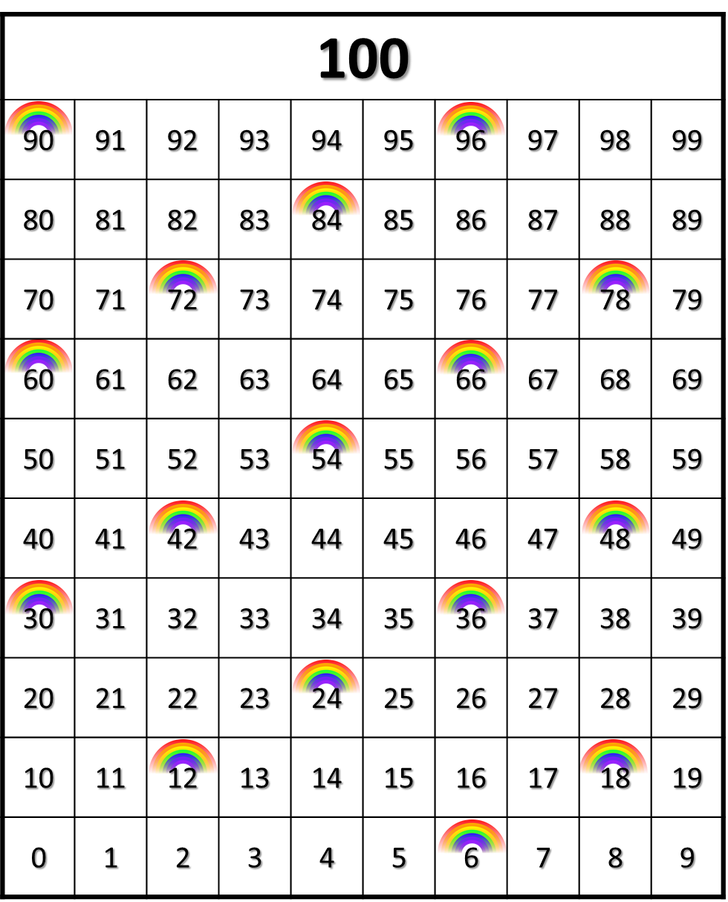

Mathématique

Annexe – Cartes de jeu

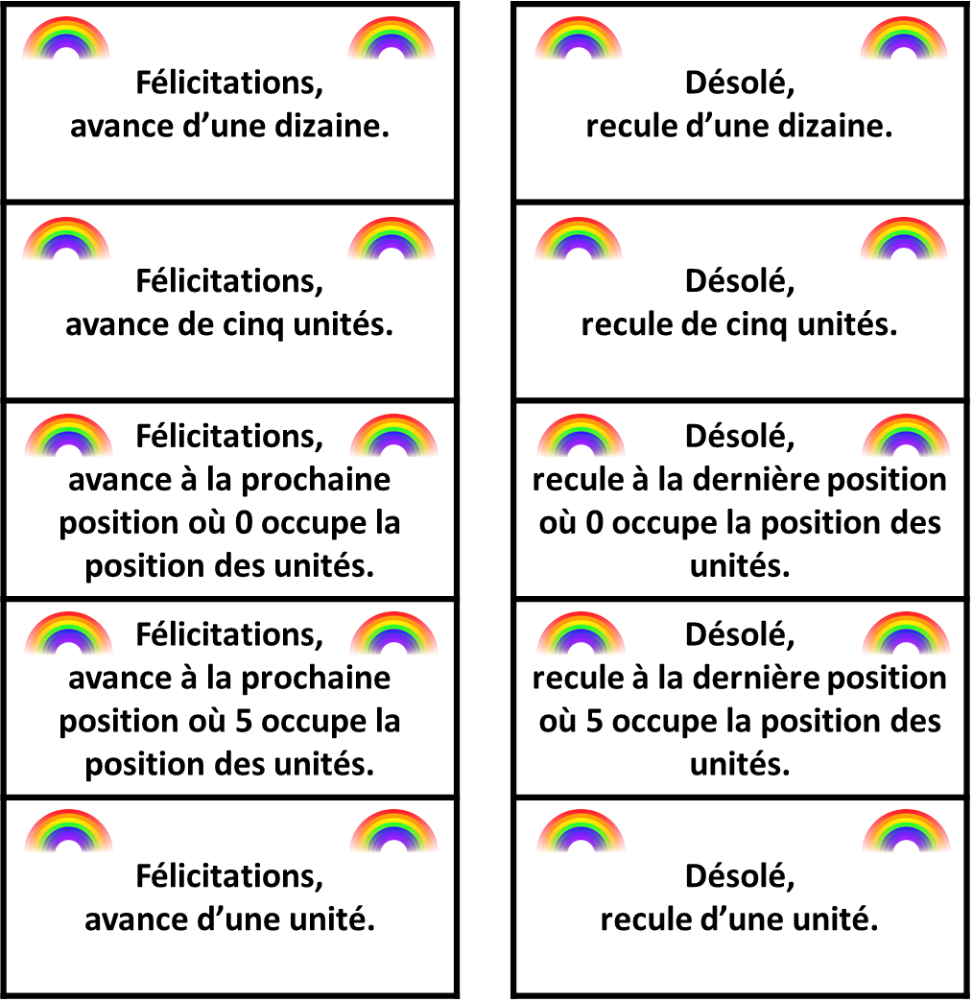

Éducation physique et à la santé

Corde à sauter

Le saut à la corde est un excellent exercice pour le cœur qui favorise l’endurance musculaire, cardio-vasculaire et respiratoire. Le saut à la corde est un exercice qui fait travailler l’ensemble des muscles de votre corps.

Avant de réaliser vos premiers sauts, pensez à ajuster la longueur de votre corde. **Pied au sol sur le milieu de la corde, les extrémités de celle-ci doivent arriver sous vos aisselles**

Points techniques :

* Vous tenir droit
* Regardez devant vous
* Lorsque vous sautez, relâchez vos épaules et faites travailler vos poignets. Vous ne devez pas faire de grands cercles avec vos bras.
* Sautez sur la pointe des pieds
* Évitez de sauter trop haut

Vous pouvez faire plusieurs défis :

* Le plus de saut en 60 secondes
* Le plus de sauts consécutifs sans ratés
* Faire 50 sautes le plus rapidement possible

Tu peux aussi lancer le défi aux autres membres de ta famille!

Vous pouvez faire une variété impressionnante de saut à la corde. Vous pouvez consulter le site Internet suivant pour voir différents sauts à la corde (vidéo)

<https://docs.google.com/presentation/d/14eXdcSMZ-Cb3CuLp_wREyF7ftxVWeATaukPLAfM7Fq8/pub?start=false&loop=false&delayms=3000#slide=id.p>

Éducation physique et à la santé

Découvre le corps humain et passe à l’action

Consigne à l’élève

Activité 1 : Le corps humain

* Consulte les [informations](https://docs.google.com/presentation/d/e/2PACX-1vS6u4ub1dIMT7mUYzTRmw4z9WE1qvQevV06MxeK5Q9MbWG3tuGs2eVDKRp9EnyYfV4FiVzOPw57XKPI/pub?start=false&loop=false&delayms=3000&slide=id.g72f4526375_0_28) concernant le corps humain.
* Dis à tes parents ce que tu as appris sur le corps humain.

Activité 2 : Passe à l’action

* Expérimente les défis proposés.
* Quels défis as-tu trouvés les plus faciles ou difficiles? Mets au défi un membre de ta famille!
* Quelles parties du corps étaient sollicitées dans les différents défis?
* Pour faire ces activités, consulte ce [document](https://docs.google.com/presentation/d/e/2PACX-1vR27gyG4DubbJH83vCJwaAFYMr1UqPxoyQxeR8Yg1VHoJB5jT-XTce9Fm6as39gNVRsn6n0UyeB7y2b/pub?start=false&loop=false&delayms=3000&slide=id.g730a4678a0_0_37).

Matériel requis

* Une corde, du ruban ou une quelconque ligne au sol.
* Des bouteilles en plastique ou des contenants de lait vides.
* Deux ballons, dont un ballon de soccer.
* La musique de [Let’s Twist Again](https://www.youtube.com/watch?v=N1HbqY_dtsk&feature=youtu.be).

|  |
| --- |
| Information aux parents  À propos de l’activité  Votre enfant s’exercera à :  S’informer sur le corps humain;  Expérimenter des activités physiques.  Vous pourriez :  Soutenir votre enfant en le questionnant sur ce qu’il a appris à propos du corps humain;  Montrer à votre enfant comment danser le twist sur l’air de [Let’s Twist Again](https://www.youtube.com/watch?v=N1HbqY_dtsk&feature=youtu.be) et danser avec lui. |

Musique

Je joue au bruiteur

Consigne à l’élève

Jouer le rôle du bruiteur sur un extrait de dessin animé (voir le document en annexe).

Matériel requis

* Divers objets du quotidien.
* Lecteur DVD ou téléviseur.

|  |
| --- |
| Information aux parents  À propos de l’activité  Votre enfant s’exercera à :  Faire la sonorisation d’un extrait de dessin animé en utilisant des objets qui l’entourent.  Vous pourriez :  Participer à l’activité avec votre enfant en suivant ses consignes. |

Musique

Annexe – Je joue au bruiteur

Proposition de création

Le **bruiteur** est la personne chargée d’imiter, par divers procédés, les bruits de la vie quotidienne, dans une émission, un film ou un spectacle.

* Choisis un extrait de dessin animé, sur DVD ou à la télévision.
* Ferme le son de ton appareil.
* Durant quelques minutes, deviens le **bruiteur** du dessin animé.

Recherche d’idées

* Regarde dans la maison et trouve plusieurs objets avec lesquels tu peux imiter des bruits (ex. : une cuillère de bois pour imiter une porte qui ferme, un contenant en plastique pour imiter des pas).
* Essaie aussi d’imiter des bruits d’animaux ou d’autres sons avec ta voix.

Étapes de la réalisation

* Place les objets dont tu as besoin pour le bruitage de façon qu’ils soient faciles à atteindre.
* Choisis un extrait de 2 à 3 minutes.
* Répète l’enchaînement des sons sans le dessin animé, puis répète-le quelques fois avec le dessin animé.
* Présente le dessin animé accompagné de ton bruitage aux membres de ta famille.

Si tu veux aller plus loin…

Fais collaborer tes frères et sœurs et deviens le « chef d’orchestre » du bruitage!

Danse

À la pige !

Consigne à l’élève

Inventer une série de mouvements à partir de mots pigés au hasard (voir le document en annexe).

Matériel requis

* Les mots fournis dans ce document, imprimés et découpés (si une imprimante est disponible à la maison) ou transcrits par toi ou tes parents sur de petits carrés de papier.
* Un contenant pour faire la pige (chapeau, plat, etc.).
* Un endroit où tu es à l’aise de te déplacer (sinon, tu peux faire la même activité avec des actions non – locomotrices, c’est-à-dire sans déplacement).

|  |
| --- |
| Information aux parents  À propos de l’activité  Votre enfant s’exercera à :  S’exprimer par le mouvement.  Exercer sa créativité.  Vous pourriez :  Participer à l’activité en donnant un signal sonore pour les changements de mouvements. |

Danse

Annexe 1 – À la pige !

Proposition de création

À partir de quelques mots choisis au hasard, invente une phrase de mouvements et amuse-toi!

Recherche d’idées

* Pige trois ou quatre mots et fais quelques essais de mouvements avec chacun.
* Pose-toi ces questions : est-ce que je peux faire ce mouvement facilement et sans perdre l’équilibre? Est-ce que je peux trouver un mouvement plus original en variant la position de mes bras, de ma tête?

Étapes de la réalisation

* Choisis un seul mouvement par mot (ex. : si tu choisis de rebondir à pieds joints pour le mot *rebondir*, tu garderas toujours cette action pour ce mot).
* Répète chaque mouvement que tu as choisi jusqu’à ce que tu sois très à l’aise en l’exécutant.
* Garde tes quatre mouvements préférés pour créer ta phrase.
* Place ces mouvements dans l’ordre que tu veux pour faciliter l’enchaînement (évite par exemple de rebondir après avoir roulé, ce qui serait difficile).
* Présente ta « danse » à ta famille ou fais-toi filmer.

Si tu veux aller plus loin…

* Tu peux demander à un membre de ta famille de produire un son qui servira de signal pour les changements de mouvement.
* Choisis une musique que tu aimes comme accompagnement de ta série de mouvements.
* Donne-toi des défis et essaie des mouvements plus difficiles (ex. : rebondir sur un pied, ramper sur le dos).

Danse

Annexe 2 : À la pige!

Mots à découper

|  |  |  |
| --- | --- | --- |
| **ROULER** | **RAMPER** | **REBONDIR** |
| **S’ÉLEVER/S’ABAISSER** | **FORME LONGUE**  **(STATUE)** | **FORME LARGE**  **(STATUE)** |

**MARCHER ACCROUPI**

**(EN PETIT BONHOMME)**

Éthique et culture religieuse

Abel et Bellina ont fait une bêtise

Consigne à l’élève

* Écoute bien l’histoire qui te sera racontée pour bien comprendre ce qui arrive aux personnages.
* Tu pourras répondre aux questions suivantes avec un adulte :
* Peux-tu raconter une bêtise que tu as déjà faite? Comment avais-tu réagi?
* Dans l’histoire, penses-tu que la maman a bien fait de réprimander ses enfants? Pourquoi?
* Si tu avais été à la place des enfants, comment aurais-tu réagi?
* Penses-tu que cette histoire va t’aider lors d’une prochaine bêtise? Pourquoi?

Matériel requis

* *Abel et Bellina ont fait une bêtise* (livre numérique gratuit sur [Littérature jeunesse libre](https://litterature-jeunesse-libre.fr/bbs/titles/417) ou histoire racontée sur [YouTube](https://www.youtube.com/watch?v=nmApfe1rx0A)).

|  |
| --- |
| Information aux parents  À propos de l’activité  Avec votre enfant, faites la lecture ou l’écoute de l’histoire *Abel et Bellina ont fait une bêtise*.  Votre enfant s’exercera :  À organiser et à structurer sa pensée lorsqu’il raconte un fait ou une histoire;  À nommer des valeurs qui favorisent la vie de groupe.  Vous pourriez :  Expliquer que des gestes et des paroles favorisent la vie de groupe (famille, école, société);  Aider votre enfant à nommer des gestes et des paroles qui nuisent à la vie de groupe. |

Source : Activité proposée par Hélène Jacques de l’école du Domaine (Commission scolaire de la Capitale).